课

程

设

计

报

告

Java程序基础课程设计A1

班 级: 安卓1802

学 号: 183052745

姓 名: 刘建杰

指导老师: 张丽林

完成时间: 2019年1月10日

一．**公式计算**

1.题目

圆柱体体积**:**按公式v=∏r^2h求圆柱体体积.

2.分析

公式已有，π值知道，还有r与h需要输入才能获取，再将输入的r与h代入公式即为圆柱体体积。

3.流程图

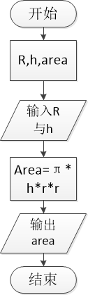

4.源程序

**import** java.util.Scanner;

**public** **class** T1 {

**public** **static** **void** main(String[] args) {

Scanner sc = **new** Scanner(System.***in***);

System.***out***.println("请输入圆柱体底部圆形的半径，以及圆柱体的高（空格隔开)：");

**float** r = sc.nextFloat();

**float** h = sc.nextFloat();

**double** area = (**double**)Math.*round*((Math.***PI*** * h * r * r) * 100) / 100;

System.***out***.println(area);

sc.close();

}

}

5.调试结果

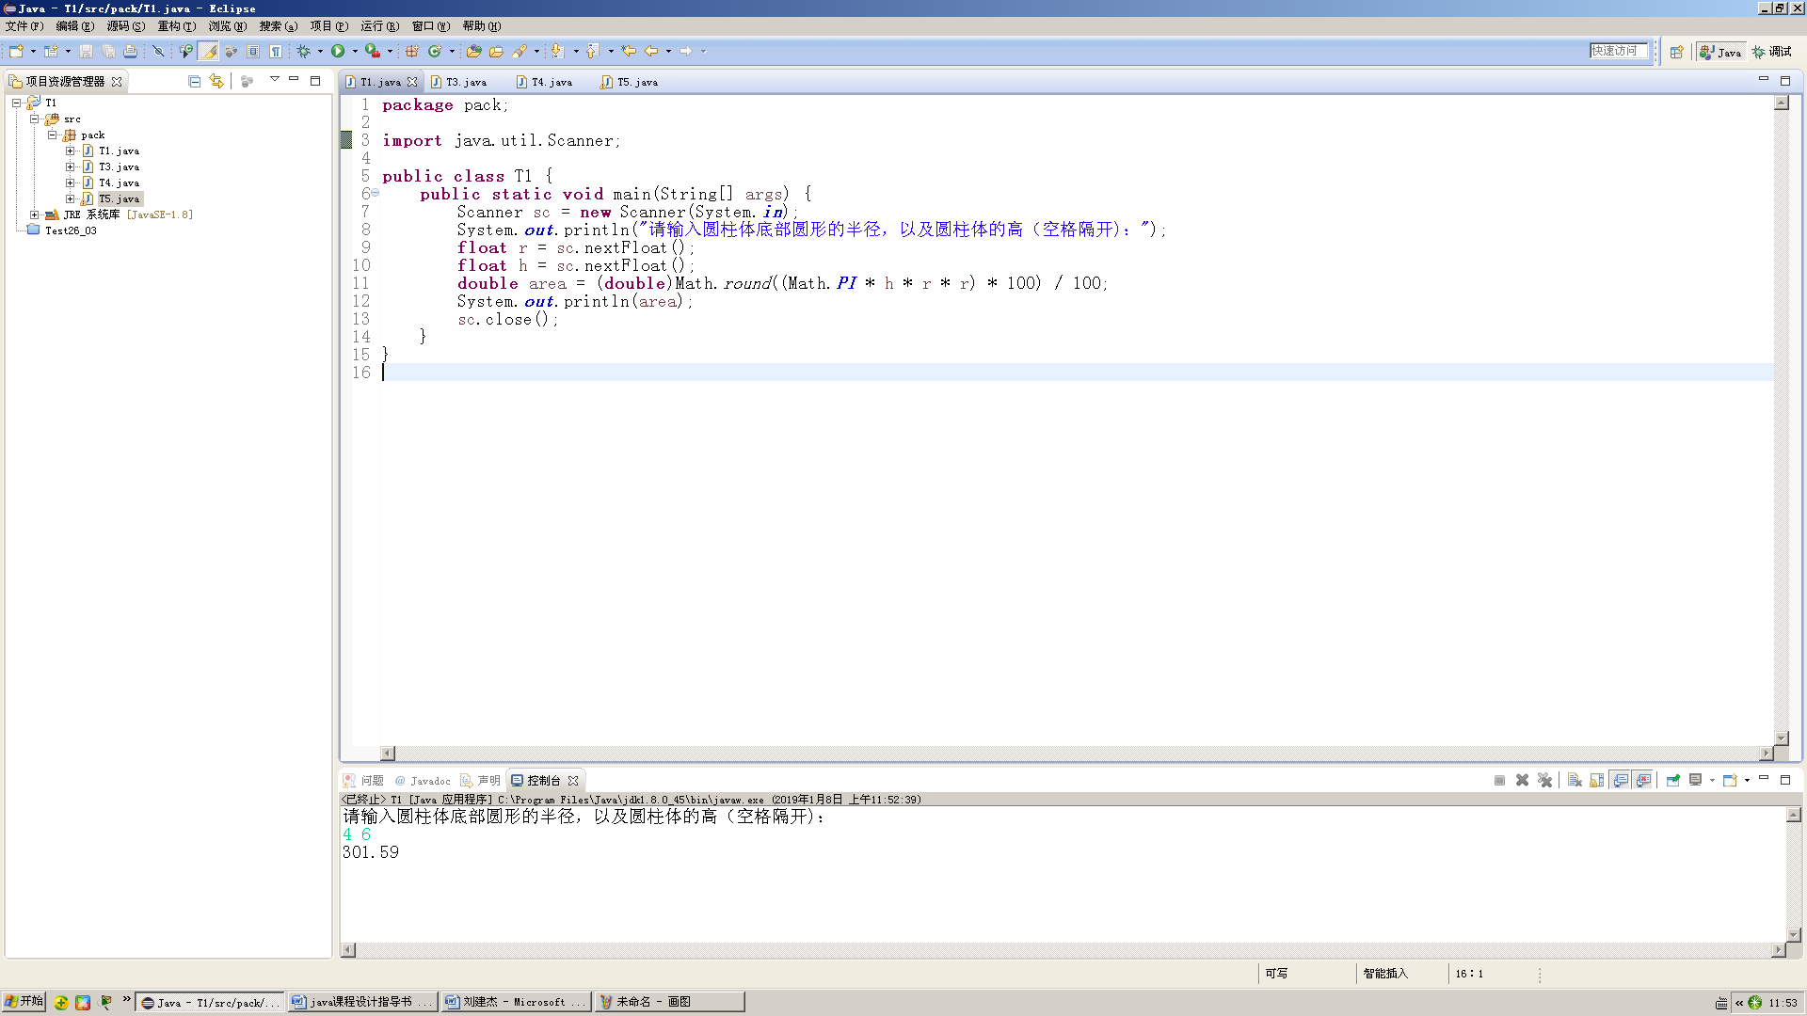

二．**基本循环(要求while)**

1.题目

选票统计:张同学和王同学竞选班长,编写统计选票的程序.

2.分析

统计选票，那么先要有投票的人数，前提先为奇数，统计选票那么需要变量来存储得了多少票，可以用一个数组，下标为0的为张同学，下标为1的为王同学所得票。循环三个条件，初始值，条件，计数，人数即为初始值，计数定义一个变量，直至它等于人数时跳出循环

3.流程图

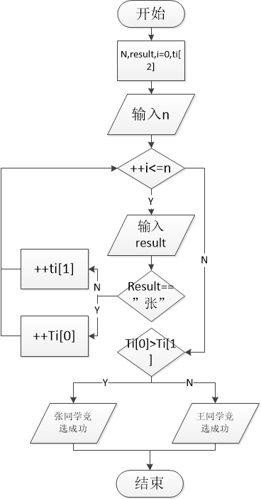

4.源程序

**import** java.util.Scanner;

**public** **class** T3 {

**public** **static** **void** main(String[] args) {

Scanner sc = **new** Scanner(System.***in***);

System.***out***.println("请输入这个班参与投票有多少同学(最好奇数)：");

**int** n = 2;

**while**(n % 2 != 1 )

n = sc.nextInt();

**int** ticket[] = **new** **int**[2];

System.***out***.println("请依次输入每个学生投票的结果");

String result;

**int** i = 0;

**while**(++i <= n){

System.***out***.print("当前第"+(i)+"个同学的投票：");

result = sc.next();

**if**(result.equals("张"))

++ticket[0];

**else** **if**(result.equals("王"))

++ticket[1];

}

**if**(ticket[0] > ticket[1])

System.***out***.println("张同学竞选成功");

**else**

System.***out***.println("王同学竞选成功");

sc.close();

}

}

5.调试结果

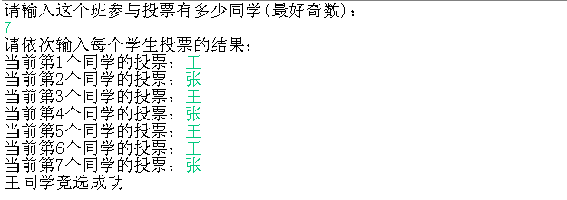

**三．循环累加**

1.题目

计算问题:计算12-22+32-42+…+192-202

2.分析

有3种解法

1. 正常的循环累加，i+=10,一个记录当前几个数的变量，如果这个变量%2 == 1那么就是加法，反之则为减法。
2. 因为加减法有结合性，看式子分两个数为一组看，得出都是-10，则让循环中i+=20,一个统计共加了多少次20的变量，最后乘以-10就可。
3. 可以由2扩展只需要统计多少次，可以直接用末尾数减去开始数再除以20加上1为从开始到结尾加了几次20，再乘以-10即可。

注意的地方：2和3解法，开始值和结束值要对应，因为i+=20

3.流程图

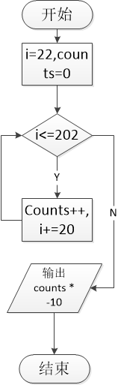

4.源程序

**public** **class** T2 {

**public** **static** **void** main(String[] args) {

**int** sum = 0;

**for**(**int** i = 12,count = 1; i <= 202; i += 10,count++)

**if**(count % 2 == 1)

sum += i;

**else**

sum -= i;

System.***out***.println(sum);

**int** counts = 0;

**for**(**int** i = 22; i <= 202; i += 20)

counts++;

System.***out***.println(counts * -10);

System.***out***.println(((202 - 22) / 20 + 1)*-10);

}

}

5.调试结果

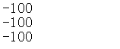

**四．循环递推**

1.题目

猴子分桃:海滩上有一堆桃子，五只猴子来分。第一只猴子把这堆桃子平均分为五份，多了一个，这只猴子把多的一个扔入海中，拿走了一份。第二只猴子把剩下的桃子又平均分成五份，又多了一个，它同样把多的一个扔入海中，拿走了一份，第三、第四、第五只猴子都是这样做的，问海滩上原来最少有多少个桃子？

2.分析

设第5个猴子没动之前有x个，操作完丢掉1个，分好5份拿走一份，剩下有y个，则

y = (x – 1) – ((x – 1) / 5), x = 5y /4 + 1;

设第1，2,3,4,5没动之前桃子数目为f（x）

F(5) = 5* y /4 + 1;

F(4) = 5*f(5)/4 + 1;

F(3) = 5*f(4)/4 + 1;

F(2) = 5*f(3)/4 + 1;

F(1) = 5*f(2)/4 + 1;

即可得出，关键是y是多少，因为题目没说有第6只猴子来做同样操作，所以设y为自增量，为第5个猴子操作完剩下的。需要递推得出没动之前的数目，需满足可以让猴子扔掉一个，分5份拿走一份剩下的还可以让下一个猴子继续这样操作，只需满足上面的方程模以4可以为0即可，若不满足其中一个则需要让y重新赋新值，直至满足5次即可。

3.流程图

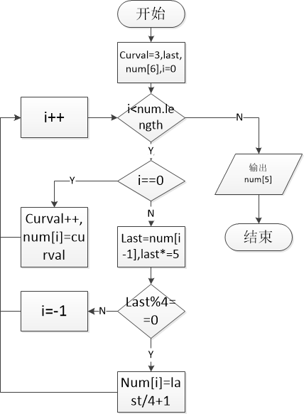

4.源程序

**public** **class** T6 {

**public** **static** **void** main(String[] args) {

**int** curval = 4,last;

**int** num[] = **new** **int**[6];

**for**(**int** i = 0; i < num.length; i++){

**if**(i == 0){

curval++;

num[i] = curval;// 最少，那么只能一个个推断,这个是第5只猴子丢掉的一个，分完5份拿走1份最后剩下的数目，所以length有6个

}**else**{

last = num[i - 1];

last *= 5;

**if**(last % 4 == 0)

num[i] = last / 4 + 1;

**else**

i = -1;

}

}

System.***out***.println(num[5]);

}

}

5.调试结果



**五．循环穷举**

1.题目

比赛名单：两个乒乓球队进行比赛，各出三人。甲队为a,b,c三人，乙队为x,y,z三人。已抽签决定比赛名单。有人向队员打听比赛的名单。a说他不和x比，c说他不和x,z比，请编程序找出三队赛手的名单。

2.分析

乙队3个人选好排列不重复元素，第一个人对应甲队的a，第二个人对应甲队的b，并且排列需要符合题目条件，乙队第一个人不能放x，第三人不能放x或者z。就相当于3个数1,2,3组成3位数，每一位不相同，并且第一位数不能放2，第三位数不能放1或者3，输出符合的3位数。则使用枚举排列，有多少个数为循环条件，选多少位数出来为循环个数。

3.流程图

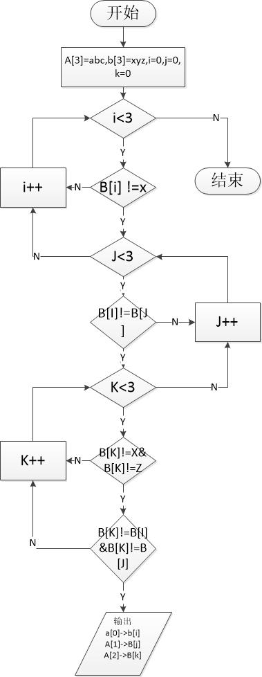

4.源程序

**public** **class** T5 {

**public** **static** **void** main(String[] args) {

**char** ateam[] = {'a','b','c'},bteam[] = {'x','y','z'};

**char** C[] = **new** **char**[3];

**int** i,j,k,m;

**for**(i = 0; i < 3; i++){

C[0] = bteam[i];

**if**(C[0] != 'x'){

**for**(j = 0; j < 3; j++){

C[1] = bteam[j];

**if**(C[0] != C[1]){

**for**(k = 0; k < 3; k++){

C[2] = bteam[k];

**if**(C[2] != 'x' && C[2] != 'z'){

**if**(C[2] != C[0] && C[2] != C[1])

**for**(m = 0; m < 3; m++)

System.***out***.println(ateam[m]+" "+C[m]);

}

}

}

}

}

}

}

}

5.调试结果

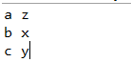

**六. 数组基本应用**

1.题目

高于平均分人数:输入一个班级某门课程的成绩存入数组,统计高于平均分的人数.

2.分析

需要多少个学生，以多少个学生建立数组，输入每个学生的成绩得出平均分在循环每个学生成绩大于平均分的人数。

3.流程图

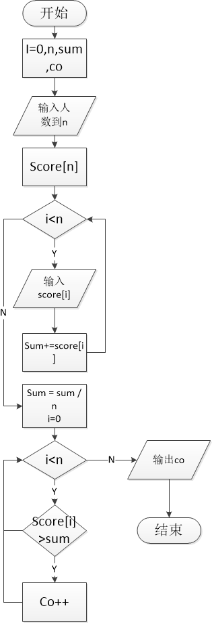

4.源程序

**import** java.util.Scanner;

**public** **class** T6 {

**public** **static** **void** main(String[] args) {

Scanner sc = **new** Scanner(System.***in***);

System.***out***.println("请输入班级人数：");

**int** n = sc.nextInt();

**int** counts = 0;

**float** sum = 0;

**float** score[] = **new** **float**[n];

System.***out***.println("请输入每个学生的分数");

**for**(**int** i = 0; i < n; i++){

score[i] = sc.nextFloat();

sum += score[i];

}

sum = (**float**)Math.*round*(sum / n * 100) / 100;

**for**(**int** i = 0; i < n; i++)

**if**(score[i] > sum)

counts++;

System.***out***.println("大于平均分:"+sum+"的人数有"+counts+"个");

sc.close();

}

}

5.调试结果

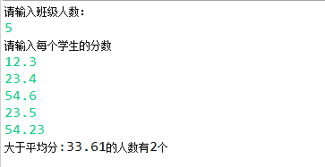

**七. 数组综合应用**

1. 题目

杨辉三角:输出以下格式的杨辉三角前十行

1

1 1

1 2 1

1 3 3 1

1 4 6 4 1

1 5 10 10 5 1

......

2.分析

杨辉三角的每一行的值，相当于(a+b)n展开的值得系数

（a+b）0 = 1

（a+b）1 = a + b

(a+b)2 = a2 + 2ab + b2

系数的公式为：Cnk，变形可得：Cnk = n-k+1 / k * Cnk-1

代入代码中则，n为i，k为j，Cnk-1为同一行前面一个保存好了的值[i][j-1]

格式处理，则只需在每行前面打印空格，空格数递减，则用n-i-1

3.流程图

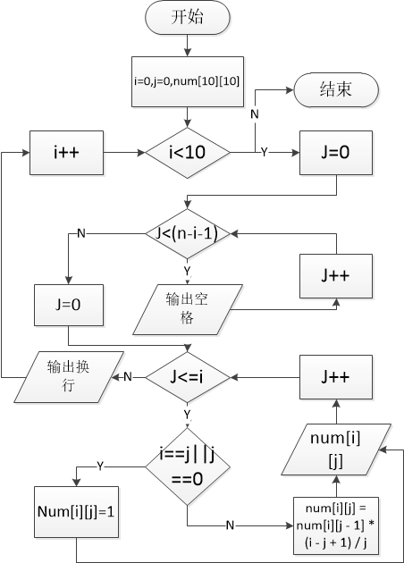

4.源程序

**import** java.util.Scanner;

**public** **class** T7 {

**public** **static** **void** main(String[] args) {

Scanner sc = **new** Scanner(System.***in***);

**int** n = sc.nextInt();

**int** num[][] = **new** **int**[n + 1][n + 1];

**int** i,j;

**for** (i = 0; i < n; i++) {

**for** (j = 0; j < (n - i - 1); j++){

System.***out***.print(" ");

}

**for** (j = 0; j <= i; j++) {

**if** (i == j || j == 0) {

num[i][j] = 1;

} **else** {

num[i][j] = num[i][j - 1] * (i - j + 1) / j;

}

System.***out***.print(" ");

System.***out***.print(num[i][j]);

System.***out***.print(" ");

}

System.***out***.println();

}

sc.close();

}

}

5.调试结果

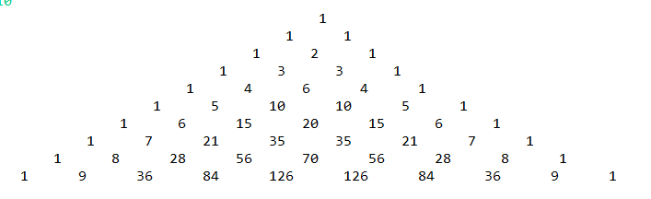

**八. 小结**

收获：美不胜收

其它：难的做不出，简单的不想做.做题3分钟，画图半小时